Создается резерв составов участковых избирательных комиссий Мирнинского района
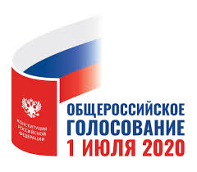08.06.2020

Создается резерв составов участковых избирательных комиссий Мирнинского района
Руководствуясь пунктом 5.1 статьи 27 Федерального закона «Об основных гарантиях избирательных прав и права на участие в референдуме граждан Российской Федерации», п. 11 Порядка формирования резерва составов участковых комиссий и назначения нового члена участковой комиссии из резерва составов участковых комиссий, утверждённого Постановлением Центральной избирательной комиссии Республики Саха (Якутия) от 05.12.2012 №52/1137-6, Мирнинская территориальная избирательная комиссия объявляет приём предложений для дополнительного зачисления в резерв составов участковых избирательных комиссий Мирнинского района, в том числе временной участковой комиссий.
Приём предложений осуществляется от субъектов выдвижения (политических партий, иных общественных объединений, их региональных и иных структурных подразделений, собраний избирателей по месту жительства, работы, службы, учёбы) в период с 8 по 16 июня 2020 года по адресу: г. Мирный, ул. Ленина, 23 или на электронный адрес: Tik_mirny@mail.ru
По вопросам предоставления документов, необходимых для предложения кандидатур в резерв составов участковых избирательных комиссий, обращаться в Мирнинскую территориальную избирательную комиссию, тел.: 8 (41136)-3-61-53.

